ГОСТ 2.306-68 Единая система конструкторской документации (ЕСКД). Обозначения графические материалов и правила их нанесения на чертежах (с Изменениями N 1-4)
ГОСТ 2.306-68
Группа Т52
МЕЖГОСУДАРСТВЕННЫЙ СТАНДАРТ
Единая система конструкторской документации
ОБОЗНАЧЕНИЯ ГРАФИЧЕСКИЕ МАТЕРИАЛОВ И ПРАВИЛА ИХ НАНЕСЕНИЯ НА ЧЕРТЕЖАХ
Unified system for design documentation. Graphical designations of materials and rules for their representation
МКС 01.080.30
Дата введения 1971-01-01
ИНФОРМАЦИОННЫЕ ДАННЫЕ
1. РАЗРАБОТАН И ВНЕСЕН Комитетом стандартов, мер и измерительных приборов при Совете Министров СССР
2. УТВЕРЖДЕН И ВВЕДЕН В ДЕЙСТВИЕ Постановлением Комитета стандартов, мер и измерительных приборов при Совете Министров СССР от 28 мая 1968 г. N 758
Изменение N 4 принято Межгосударственным советом по стандартизации, метрологии и сертификации по переписке (протокол N 23 от 28 февраля 2006 г.)
За принятие изменения проголосовали национальные органы по стандартизации следующих государств: AZ, AM, BY, KZ, KG, MD, RU, TJ, TM, UZ, UA [коды альфа-2 по МК (ИСО 3166) 004]
3. (Исключен, Изм. N 4).
4. ВЗАМЕН ГОСТ 3455-59 и ГОСТ 11633-65
5. ССЫЛОЧНЫЕ НОРМАТИВНО-ТЕХНИЧЕСКИЕ ДОКУМЕНТЫ
Обозначение НТД, на который дана ссылка | Номер пункта
ГОСТ 21.501-93 | 4

6. ИЗДАНИЕ (август 2007 г.) с Изменениями N 1, 2, 3, 4, утвержденными в августе 1980 г., сентябре 1987 г., марте 1989 г., июне 2006 г. (ИУС 11-80, 12-87, 7-89, 9-2006)
1. Настоящий стандарт устанавливает графические обозначения материалов в сечениях и на фасадах, а также правила нанесения их на чертежи всех отраслей промышленности и строительства.
(Измененная редакция, Изм. N 2).
1a. Общее графическое обозначение материалов в сечениях независимо от вида материалов должно соответствовать черт.1а.
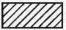
Черт.1a
(Введен дополнительно, Изм. N 1).
2. Графические обозначения материалов в сечениях в зависимости от вида материалов должны соответствовать приведенным в табл.1.
Допускается применять дополнительные обозначения материалов, не предусмотренных в настоящем стандарте, поясняя их на чертеже.
Таблица 1
Материал | Обозначение
1. Металлы и твердые сплавы
2. Неметаллические материалы, в том числе волокнистые монолитные и плитные (прессованные), за исключением указанных ниже
3. Древесина
4. Камень естественный
5. Керамика и силикатные материалы для кладки
6. Бетон
7. Стекло и другие светопрозрачные материалы | 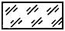
8. Жидкости
9. Грунт естественный
Примечания:
1. Композиционные материалы, содержащие металлы и неметаллические материалы, обозначают как металлы.
2. Графическое обозначение п.3 следует применять, когда нет необходимости указывать направление волокон.
3. Графическое обозначение п.5 следует применять для обозначения кирпичных изделий (обожженных и необожженных), огнеупоров, строительной керамики, электротехнического фарфора, шлакобетонных блоков и т.п.
(Измененная редакция, Изм. N 1, 2).
3. Устанавливают следующие обозначения сетки и засыпки из любого материала (в сечении), указанные на черт.1.
а - сетка; б - засыпка
Черт.1

4. При выделении материалов и изделий на виде (фасаде) графические обозначения их должны соответствовать указанным в табл.2.
Таблица 2
Материал | Обозначения
1. Металлы
2. Сталь рифленая | 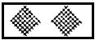
3. Сталь просечная | 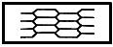
4. Кладка из кирпича строительного и специального, клинкера, керамики, терракоты, искусственного и естественного камней любой формы и т.п.
5. Стекло
Примечания:
1. (Исключено, Изм. N 1).
2. Для уточнения разновидности материала, в частности, материалов с однотипным обозначением, графическое обозначение следует сопровождать поясняющей надписью на поле чертежа.
3. В специальных строительных конструктивных чертежах для армирования железобетонных конструкций должны применяться обозначения по ГОСТ 21.501.
4. Обозначение материала на виде (фасаде) допускается наносить не полностью, а только небольшими участками по контуру или пятнами внутри контура.
5. Наклонные параллельные линии штриховки должны проводиться под углом 45° к линии контура изображения (черт.2а) или к его оси (черт.2б), или к линиям рамки чертежа (черт.2).
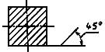
Черт.2а

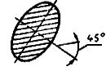
Черт.2б
Если линии штриховки, приведенные к линиям рамки чертежа под углом 45°, совпадают по направлению с линиями контура или осевыми линиями, то вместо угла 45° следует брать угол 30° или 60° (черт.3 и 4).
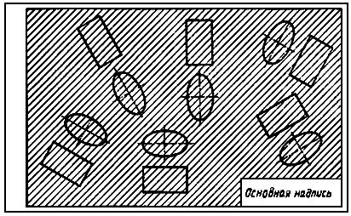
Черт.2

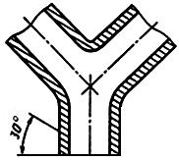
Черт.3

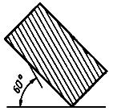
Черт.4
Линии штриховки должны наноситься с наклоном влево или вправо, но как правило, в одну и ту же сторону на всех сечениях, относящихся к одной и той же детали, независимо от количества листов, на которых эти сечения расположены.
(Измененная редакция, Изм. N 1).
6. Расстояние между параллельными прямыми линиями штриховки (частота) должно быть, как правило, одинаковым для всех выполняемых в одном и том же масштабе сечений данной детали и выбирается в зависимости от площади штриховки и необходимости разнообразить штриховку смежных сечений. Указанное расстояние должно быть от 1 до 10 мм в зависимости от площади штриховки и необходимости разнообразить штриховку смежных сечений.
(Измененная редакция, Изм. N 2).
7. Узкие и длинные площади сечений (например, штампованных, вальцованных и других подобных деталей), ширина которых на чертеже от 2 до 4 мм, допускается штриховать полностью только на концах и у контуров отверстий, а остальную площадь сечения - небольшими участками в нескольких местах (черт.5 и 6). Линии штриховки стекла (черт.7) следует наносить с наклоном 15-20° к линии большей стороны контура сечения.
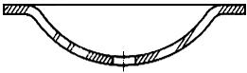
Черт.5
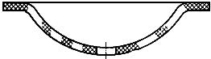
Черт.6
Черт.7
(Измененная редакция, Изм. N 4).
8. Узкие площади сечений, ширина которых на чертеже менее 2 мм, допускается показывать зачерненными с оставлением просветов между смежными сечениями не менее 0,8 мм (черт.8, 9).
В строительных чертежах допускается на сечениях незначительной площади любой материал обозначать как металл или вообще не применять обозначение, сделав поясняющую надпись на поле чертежа.
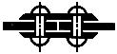
Черт.8

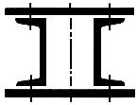
Черт.9

9. Обозначение, указанное в п.3 табл.1, и обозначение засыпки в сечении выполняют от руки.
(Измененная редакция, Изм. N 1).
10. Для смежных сечений двух деталей следует брать наклон линий штриховки для одного сечения вправо, для другого - влево (встречная штриховка).
При штриховке "в клетку" для смежных сечений двух деталей расстояние между линиями штриховки в каждом сечении должно быть разным.
В смежных сечениях со штриховкой одинакового наклона и направления следует изменять расстояние между линиями штриховки (черт.10) или сдвигать эти линии в одном сечении по отношению к другому, не изменяя угла их наклона (черт.11).
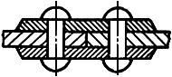
Черт.10

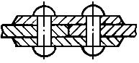
Черт.11

11. При больших площадях сечений, а также при указании профиля грунта допускается наносить обозначение лишь у контура сечения узкой полоской равномерной ширины (черт.12).
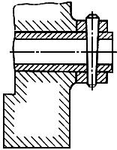
Черт.12
(Измененная редакция, Изм. N 1).

